POMŮCKY PRO 2. TŘÍDU

- cvičební úbor – tričko, kraťasy, tepláky, mikina, obuv do tělocvičny, tenisky na ven
- vodové barvy, kelímek na vodu
- tempery + paletka
- modelína
- tuš
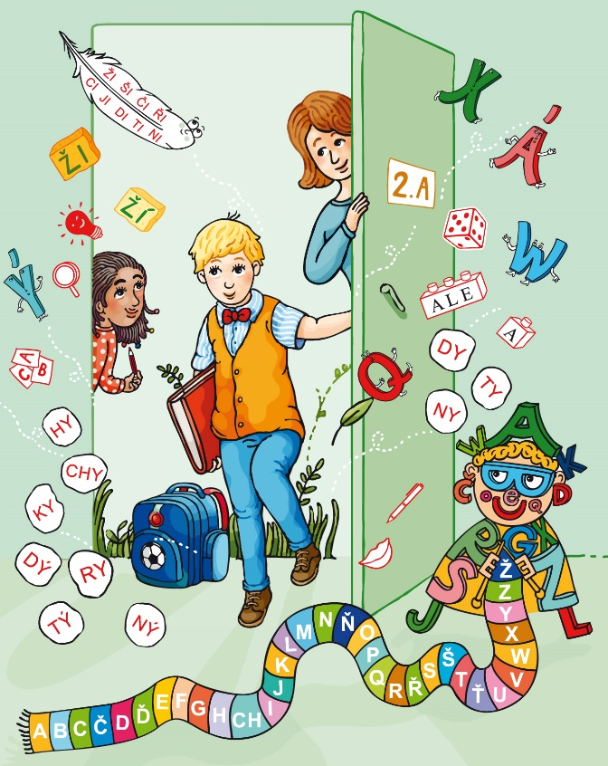
- štětce (široký plochý, 2 menší kulaté)
- igelitový ubrus na lavici
- staré tričko (na VV)
- nůžky
- voskovky
- lepidlo v tyčince
- pero
- pastelky (12 barev)
- tužky č. 2, 3, guma, ořezávátko
- pravítko trojúhelník (ne ohýbací)
- přezůvky do třídy
- úkolníček
- tabulka Mája, fixy, hadřík
- desky na sešity
- obaly na sešity

VŠECHNY POMŮCKY PODEPSANÉ!

SEŠITY:
- 4 x č. 512 (kdo potřebuje, můžete si koupit ještě s pomocnými linkami)
- 2 x č. 513 (+ použijeme ty z první třídy)

